Cyngor Tref Pontardawe
Adroddiad Blynyddol 2025-26

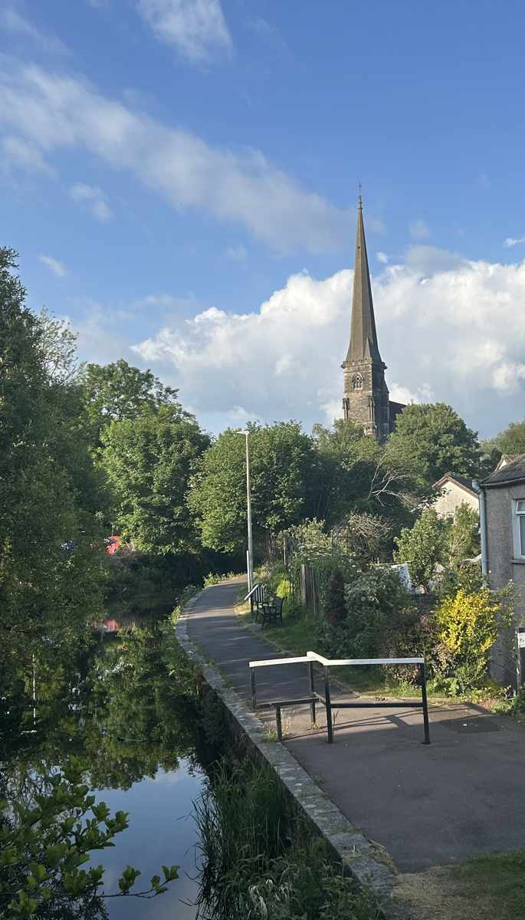

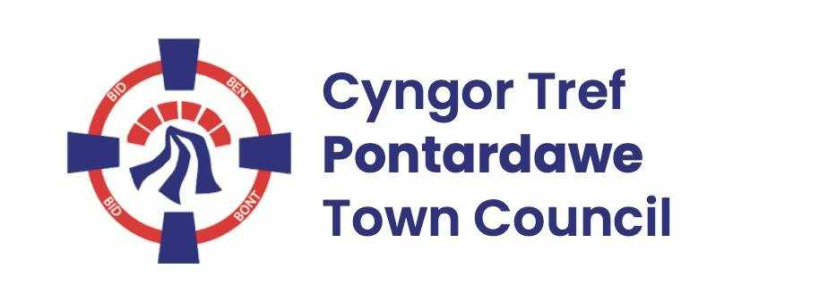

CYNNWYS
Tud

Rhagair y Maer 3
Pontardawe 6
Cyngor Tref Pontardawe 8
Cyfarfodydd, Penderfyniadau a Chyfrifoldebau Cyngor Tref Pontardawe 8
Cynghorwyr Tref Pontardawe 11
Cyllid 13
Cefnogi Llesiant ym Mhontardawe 15
Grantiau a Ddyfarnwyd gan Cyngor Tref Pontardawe 23
Cipolwg ar Gyflawniadau 24
Blwyddyn mewn Lluniau 26

Rhagair y Maer
Un o anrhydeddau mwyaf fy mywyd oedd cynrychioli Cyngor Tref Pontardawe fel Maer yn ystod y flwyddyn ddiwethaf. Hoffwn ddiolch i'm cyd-gynghorwyr am fy enwebu ac am bleidleisio drosof. Mae wedi bod yn fraint o’r mwyaf gweld faint o ddigwyddiadau a gweithgareddau sy'n digwydd yn ein cymuned, ac mae angen dathlu’r rhain a’u cymeradwyo.
Pan gefais fy ethol yn faer am y tro cyntaf, dywedais fy mod eisiau parhau i weithio gyda grwpiau gwahanol yn y gymuned yn ystod fy mlwyddyn yn y swydd, a datblygu digwyddiadau yn y gymuned. Pleser yw cyflwyno Adroddiad Blynyddol Cyngor Tref Pontardawe 2025-2026 a datgelu ei bod yn sicr wedi bod yn flwyddyn brysur iawn i'n cymuned.
Ym mis Mai 2025, fe fuom yn dathlu ac yn coffáu diwrnod VE a threfnodd y Lleng Brydeinig Frenhinol ddigwyddiad yng Nghlwb Rygbi Pontardawe. Ar gyfer y digwyddiad hwn, trefnais gystadleuaeth gelf ar gyfer yr ysgolion lleol i gyd, ac arddangoswyd y gwaith celf a grëwyd gan y disgyblion ar y diwrnod. Roedd yn ddiwrnod o gerddoriaeth, dawnsio a dathlu ond hefyd yn amser i feddwl yn ddwys am y rheiny a oedd wedi aberthu eu bywydau yn yr Ail Ryfel Byd. Cefais fy nghyfweld hefyd ar Radio Cymru cyn y digwyddiad hwn, ac roedd yn anrhydedd cynrychioli ein tref a rhannu sut yr oeddem yn coffáu Diwrnod VE.
Cynhaliwyd y digwyddiad Pride blynyddol yn y Gwachel ym mis Mehefin. Cefais wahoddiad i feirniadu'r sioe gŵn – y tro cyntaf erioed i mi wneud unrhyw beth o’r fath! Roedd yn ddigwyddiad llawen ac, yn ôl yr arfer, dangosodd Pontardawe ar ei gorau, gan ddathlu cynhwysiant a derbyn.
I ddilyn y digwyddiad hwn cafwyd Diwrnod y Lluoedd Arfog ddiwedd mis Mehefin. Codais y faner tu allan i'r Clwb Rygbi i nodi'r achlysur hwn. Yn draddodiadol, mae'r faner yn cael ei chodi tu allan i’r Ganolfan Celfyddydau ond roedd y gwaith adeiladu ar y sinema newydd ar y gweill o hyd, ac felly roedd angen lleoliad arall arnom.
Yn gynnar ym mis Mehefin, cynhaliodd ein gwirfoddolwyr gwych yn y Ganolfan Treftadaeth yr arddangosfa 'Longest Yarn'. Cawsom yr anrhydedd o’i chroesawu i Pontardawe; yr unig dref arall yng Nghymru i gynnal yr arddangosfa hon oedd Aberhonddu. Diolch yn fawr i'r Ganolfan Treftadaeth am yr orchest hon. Mae'n arddangosfa unigryw, wedi'i gwau a'i chrosio, sy'n adrodd hanes yr Ail Ryfel Byd trwy wlân. Mae'r arddangosfa wedi cael ei harddangos ar draws y DU, Ffrainc a'r Unol Daleithiau, a bellach Pontardawe. Cefais y fraint o gael fy nghyfweld gan S4C am fy marn am yr arddangosfa a pha mor freintiedig oeddem ni o'i chael ym Mhontardawe.
Ers hynny, mae'r Ganolfan Treftadaeth wedi cynnal nifer o arddangosfeydd ac wedi cynnal digwyddiadau crefft amrywiol. Fel Cyngor Tref rydym yn falch o noddi llawer o'r digwyddiadau a'r gweithgareddau hyn, ac rwyf wedi bod yn falch o enwebu'r ganolfan ar gyfer Gwobr y Brenin am yr holl waith anhygoel y mae'r gwirfoddolwyr i gyd yn ei wneud dros ein cymuned.
Yn ystod mis Gorffennaf, cafwyd y Cynulliad Gwyrdd ar Lan yr Afon yng Glantawe. Daeth â llawer o fusnesau, sefydliadau, grwpiau ac unigolion lleol amrywiol at ei gilydd sydd â chynaliadwyedd, yr awyr agored a llesiant yn greiddiol iddynt. Roedd yn bleser gweld cymaint o bobl o'r un anian gyda'i gilydd, yn rhannu ac yn arddangos eu gwaith ymhlith y cyhoedd.
Cefais yr anrhydedd hefyd o fynd i amryw o ddigwyddiadau elusennol, er enghraifft Diwrnod Golff Saith Cwm Tawe yng Nghlwb Golff Pontardawe. Fyddai'r digwyddiadau hyn ddim yn digwydd oni bai am waith caled tîm o wirfoddolwyr ac wrth gwrs y defnydd caredig o faes golff Pontardawe. Yr elusen eleni oedd elusen Iechyd Meddwl Adferiad, ac roedd yn bleser gennyf gyflwyno'r gwobrau i enillwyr y gystadleuaeth.
Ers cael fy ethol yn Gynghorydd Tref, rwyf wedi bod yn Gadeirydd ar grŵp Cyfeillion Parc y Brenin Siôr V. Rydym yn ddiolchgar iawn i Gyngor Tref Pontardawe am noddi ein diwrnod o hwyl blynyddol i'r teulu. Cyfunwyd y diwrnod o hwyl a gynhaliwyd ym mis Awst gyda dathliad Diwrnod VJ a gynhaliwyd yng Nghlwb Rygbi Pontardawe. Fe fu amryw o gantorion, bandiau a dawnswyr a cherddorion addawol o'r gymuned yn diddanu'r gwesteion. Aeth yr holl arian a godwyd i Scotty's Little Soldiers. Mae hon yn elusen filwrol sy'n rhoi cymorth i blant milwrol sydd wedi cael profedigaeth.
Ym mis Medi, cynhaliwyd fy Ngwasanaeth Dinesig yn Eglwys San Pedr, Pontardawe. Gwelais yr achlysur fel cyfle i ddod â'r gymuned at ei gilydd i ddathlu ymdrechion a gwaith caled yr holl grwpiau o wirfoddolwyr ac unigolion yn ein cymuned. Mae mor bwysig dathlu eu hymdrechion, a’u cefnogi, trwy ddod â phobl at ei gilydd mewn seremoni swyddogol o werthfawrogiad, ac yna te prynhawn blasus a ddarparwyd gan Bwyllgor Eglwys San Pedr.
Roedd y prynhawn yn llwyddiant ysgubol, gyda dros 100 o bobl yn bresennol. Cododd y digwyddiad dros £500 hefyd i apêl elusennol y Maer, sef Coeliac Cymru.
Agorodd Sinema newydd Canolfan Celfyddydau Pontardawe ei drysau ym mis Hydref ac anrhydedd o’r mwyaf oedd cael bod yn seremoni’r agoriad swyddogol. Mae'r sinema eisoes wedi profi ei bod yn gaffaeliad o’r mwyaf i'n cymuned, ac roeddwn i'n freintiedig iawn i gael bod yn y digwyddiad hwn.
Cinio Apêl y Pabi yng Nghlwb Golff Pontardawe oedd y cyntaf o ddigwyddiadau’r Lleng Brydeinig Frenhinol i mi fynd iddo, ac arweiniodd at yr Orymdaith Goffa ym mis Tachwedd. Mae Cangen Pontardawe o'r Lleng Brydeinig Frenhinol yn un o'r canghennau mwyaf gweithgar yng Nghymru a diolch i’w gwaith caled maent yn codi miloedd o bunnau bob blwyddyn ar gyfer apêl y pabi. Roedd yn galonogol dros ben gweld bod yr Orymdaith Goffa wedi'i hadfer i Bontardawe. Trefnwyd yr Orymdaith, a gynhaliwyd ar 9 Tachwedd, gan Gyngor Tref Pontardawe ar y cyd â changen Pontardawe o'r Lleng Brydeinig Frenhinol, a daeth cyn-filwyr, cadetiaid a chynrychiolwyr ysgolion, mudiadau a chlybiau lleol.
Digwyddiad blynyddol Gŵyl y Gaeaf oedd fy nigwyddiad swyddogol nesaf ac, yn ôl yr arfer, roedd hwn yn ddigwyddiad llawen a ddaeth â'r gymuned at ei gilydd ar gyfer dathliad Nadoligaidd ar drothwy’r Ŵyl.
Ym mis Chwefror 2026, cynhaliwyd Eisteddfod gyntaf Cwm Tawe yng Nghanolfan Celfyddydau Pontardawe. Fe fu Cyngor Tref Pontardawe yn estyn llaw gyda rhywfaint o nawdd ar gyfer y digwyddiad, ond ni allai fod wedi digwydd heb yr ymdrechion codi arian a'r gwaith trefnu ychwanegol gan y gwirfoddolwyr a oedd yn rhan o'r digwyddiad hwn. Roedd y diwrnod yn llwyddiant ysgubol, ac edrychwn ymlaen at barhad yr Eisteddfod yn y dyfodol fel digwyddiad blynyddol parhaol. Gyda hyn mewn golwg rwy'n rhoi £200 gan elusen Maer Pontardawe i gefnogi Eisteddfod Cwm Tawe a’i hyrwyddo ymhellach.
Yn ystod fy mlwyddyn fel Maer, rwyf wedi bod mewn llawer o ddigwyddiadau a gweithgareddau yn ein cymuned. Cafwyd Gŵyl Fwyd yng Nghlwb Rygbi Pontardawe, Gŵyl Gerdd a gynhelir bob haf yng Nghlybiau a thafarndai Pontardawe yn ogystal â Sioe Calon y Cwm. Bu nifer o brosiectau datblygu hefyd, a gefnogwyd gan y Cyngor Tref, gan gynnwys prosiect bioamrywiaeth ar Gomin Gellionnen a Chwm Du, a ariannwyd gan Bartneriaeth Natur Leol Cyngor CNPT ac a gyflwynwyd mewn cydweithrediad â Gwirfoddolwyr Cadwraeth Pontardawe. Cynhelir caffi trwsio misol hefyd yn Nhŷ'r Gwrhyd.
Hoffwn ddiolch hefyd i Lewod Glantawe am roi'r elw o'r 'Goeden Oleuni' i Elusen y Maer.
Mae cynrychioli Cyngor Tref Pontardawe fel Maer wedi bod yn brofiad mor galonogol ac adeiladol ond, tu ôl i'r llenni, ni allai ddigwydd heb waith caled ac ymroddiad Clerc y Cyngor, Deborah Phillips. Mae hi'n ffynhonnell gyngor a chefnogaeth gyson. Hoffwn ddiolch iddi yn ddiffuant am hyn.
Hoffwn ddiolch hefyd i holl Gynghorwyr y Cyngor Tref am eu cefnogaeth, eu gwaith caled a'u hymdrechion. Heb eu cefnogaeth ni fyddai cymaint o ddigwyddiadau yn bosibl. Mae ein holl Gynghorwyr Tref yn unedig yn y nod o ddatblygu a gwella ein tref a'n cymuned.
Edrychaf ymlaen at ddatblygiadau cyffrous pellach yn 2026/2027.
Jill Lord
Mai 2026
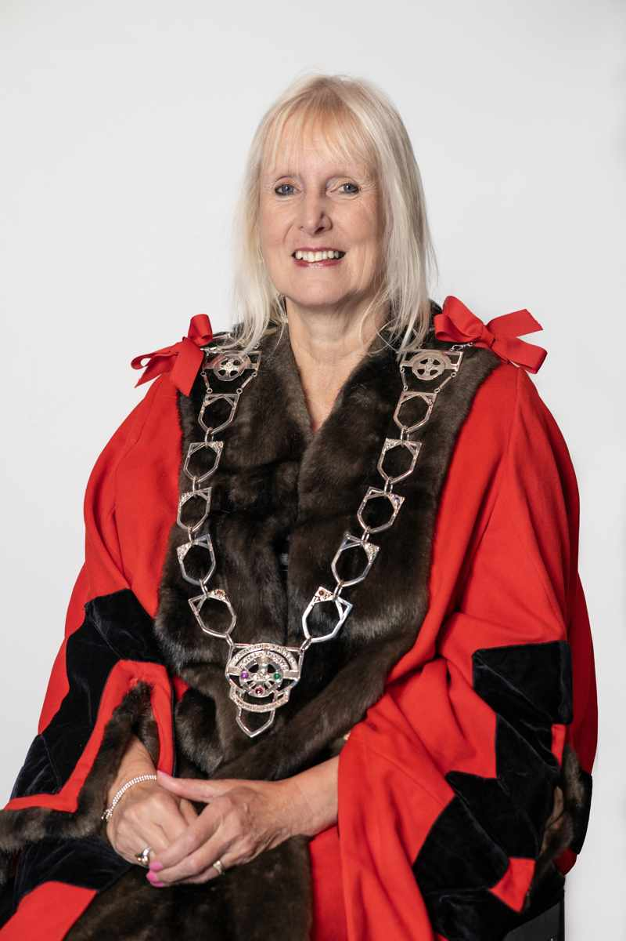

Pontardawe
Mae tref Pontardawe yn nythu yng Nghwm Tawe ac mae wedi’i henwi ar ôl y bont sy'n croesi afon Tawe, sy'n rhedeg trwy'r dref. Mae'n ymddangos bod rhyw fath o bont yn bodoli dros afon Tawe yn y lleoliad hwn erbyn 1729, fel y mae'n ymddangos ar ‘New and Accurate Map of South Wales’ gan Emanuel Bowen a gyhoeddwyd yn y flwyddyn honno. Datblygodd yr anheddiad fel man croesi dau lwybr porthmyn; y naill yn rhedeg o Abertawe i Aberhonddu, a'r llall o Gastell-nedd i Landeilo. Mae'r gamlas hardd, sydd bellach yn segur, yn tystio i orffennol diwydiannol o ddur, tunplat a glo. Mae Pontardawe yn dref sydd â phoblogaeth o tua 7,100 yn ôl cyfrifiad 2021.

Cwblhawyd Eglwys San Pedr, sy'n nodedig am ei harddull bensaernïol Ffrengig ac y cyfeirir ati’n annwyl fel "Cadeirlan y Cwm", ym 1862, ac mae ei thŵr a'i meindwr 60m yn dal i sefyll yn dal uwchben tref a oedd yn adnabyddus yn y bedwaredd ganrif ar bymtheg am ei Hanghydffurfiaeth grefyddol a'i radicaliaeth wleidyddol.

Mae'r Ganolfan Celfyddydau wrth galon y dref yn gyfuniad o arddulliau cyfoes a thraddodiadol, ac mae'n llawn hanes. Cwblhawyd gwaith datblygu helaeth gan gynnwys sinema â 70 sedd ym mis Hydref 2025. Mae hyn bellach yn ychwanegol at y brif theatr ac ystafelloedd stiwdio. Mae swyddfa'r Cyngor Tref hefyd yn yr adeilad mawreddog hwn.

Dathlwyd gwytnwch y dref a'i phobl yng ngherddi Cymraeg D. Gwenallt Jones (1899-1968) a Dafydd Rowlands (1931-2001), ac mae'n parhau i fod yn ganolfan ffyniannus ar gyfer diwylliant gwerin Cymru, fel y gwelwyd yn llwyddiant Mary Hopkin yn y 1970au a pharhad Gŵyl flynyddol Pontardawe ym mis Awst. Mae Pontardawe wedi'i gefeillio â Locminé yn Llydaw ac mae ganddi Gytundeb Cyfeillgarwch hefyd gyda Catasauqua, Pennsylvania.

Mae gan y dref bedair ysgol gynradd o fewn ward y Cyngor Tref, sef Ysgol Gynradd Gymraeg Pontardawe, Ysgol Gynradd Gymraeg Trebannws, Ysgol Gynradd Llangiwg, ac Ysgol Gynradd Rhyd-y-fro. Ar hyn o bryd, mae Ysgol Gynradd Godre'r Graig hefyd wedi'i lleoli ym Mhontardawe mewn adeiladau dros dro ar safle ger ysgol uwchradd y dref, Ysgol Gymunedol Cwm Tawe. Mae disgyblion sy'n dewis cael eu haddysg uwchradd yn y Gymraeg yn teithio pellter byr i Ysgol Gyfun Gymraeg Ystalyfera.

Mae chwaraeon a gweithgareddau hamdden yn rhan fawr o fywyd ym Mhontardawe ac mae’r clybiau'n amrywio o bêl-droed i fowls, ac o grefftau ymladd i griced, a’r cyfan ar gael yn hwylus yn y dref. Mae gan Drebannws waddol trawiadol ym maes chwaraeon, ac mae enwogion o'r pentref yn cynnwys y chwaraewyr rygbi'r undeb Bleddyn Bowen, a fu'n gapten ar Gymru ar gyfer Coron Driphlyg 1988, y maswr Arwel Thomas a gafodd 23 cap, Robert Jones, a gafodd 54 cap ac a helpodd i ennill y Goron Driphlyg yn 1988 a'r blaenasgellwr Justin Tipuric a enillodd 93 cap i Gymru – camp anhygoel.
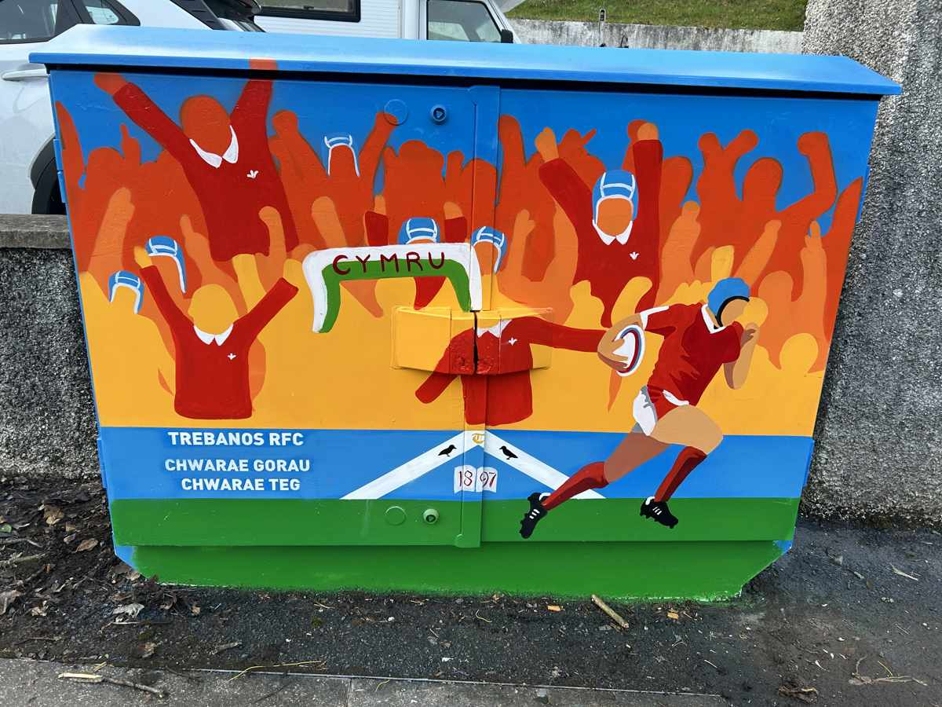

Cyngor Tref Pontardawe
Mae Cyngor Tref Pontardawe yn cynnwys pedair cymuned ar wahân – Pontardawe, Trebannws, Rhyd-y-Fro ac Ynysmeudwy, a phob un ohonynt â'i chymeriad unigryw. Yn wreiddiol, roedd y Cyngor Tref yn rhan o Gyngor Cymuned mawr Llangiwg, a rannwyd ym 1985/6. Mae’r Cyngor Tref yn cynnwys 16 aelod etholedig ac mae'n rhan o fwrdeistref sirol Castell-nedd Port Talbot. Mae Cyngor Tref Pontardawe yn gorff ar wahân i Gyngor Bwrdeistref Sirol Castell-nedd Port Talbot, ac felly mae'n rheoli swyddogaethau a chyfrifoldebau gwahanol.

Nod Adroddiad Blynyddol Cyngor Tref Pontardawe, a gynhyrchwyd yn unol â gofynion Deddf Llywodraeth Leol ac Etholiadau (Cymru) 2021, yw goleuo’r gymuned am sut y mae'r Cyngor yn cyflawni yn erbyn ei gyfrifoldebau a'i gyllidebau, a phwy yw aelodau etholedig y Cyngor, ac mae'n rhoi manylion am brosiectau y mae'r Cyngor yn gweithio i'w cyflawni er budd y dref.

Cyfarfodydd, Penderfyniadau a Chyfrifoldebau Cyngor Tref Pontardawe
Fel corff, mae Cyngor Tref Pontardawe yn gyfrifol am wneud penderfyniadau a rheoli arian cyhoeddus. Mae'r Cyngor yn agored ac yn dryloyw wrth ddod i benderfyniadau ac wrth wario’i arian. Mae'r holl benderfyniadau yn cael eu cyhoeddi ar wefan y Cyngor Tref o fewn 7 niwrnod ar ôl cynnal cyfarfod o’r Cyngor.

Cynhelir cyfarfodydd Cyffredinol Cyffredin y Cyngor Tref yn fisol am 6.45pm (fel arfer ar ail nos Lun bob mis – ac eithrio ym mis Awst ac ar Ŵyl y Banc), a chynhelir cyfarfodydd pwyllgorau eraill fel Cynllunio, Polisi ac Adnoddau, Datblygu, ac Amgylchedd a Llesiant ar y nos Lun ganlynol. Mae’r cyfarfodydd yn agored i'r cyhoedd, ac mae cyfle i'r cyhoedd gyfrannu at eitemau sydd ar yr agenda, ar ddechrau pob cyfarfod cyffredin.
Mae manylion cyfarfodydd Pwyllgorau’r mis canlynol i'w gweld yng nghofnodion Cyfarfod Cyffredinol Cyffredin pob mis, sydd i'w gweld ar ein gwefan http://www.pontardawetowncouncil.gov.wales/

Mae Cyngor Tref Pontardawe yn gwasanaethu trigolion Pontardawe, Rhyd-y-Fro, Ynysmeudwy a Threbannws ac mae'n gyfrifol am nifer o asedau a chyfleusterau. Mae’r rhain yn cynnwys Neuaddau Cymunedol Trebannws, ARCH ac Ynysmeudwy, Parc Trebannws, Parc Ynysmeudwy, Parc Chwarae Teg, ynghyd â chynnal a chadw rhai biniau sbwriel, seddi ar briffyrdd, llwybrau ceffylau, llwybrau troed cyhoeddus, a rhan o Gwm Du.

Mae’r Cyngor Tref hefyd yn gweithio mewn partneriaeth â'r Awdurdod Unedol, y Ganolfan Celfyddydau, y Siambr Fasnach, ysgolion lleol, grwpiau cymunedol a mudiadau’r trydydd sector, i sicrhau cyllid grant a threfnu digwyddiadau.

Rydym hefyd yn rhoi grantiau i grwpiau lleol, a gellir eu defnyddio ar gyfer prosiectau cyfalaf a refeniw. Gellir dod o hyd i fanylion am gyllid, dogfennau polisi, gweithgarwch y Cyngor a gwybodaeth ychwanegol am y Cyngor, ar ein gwefan.

Rôl o fewn Llywodraeth Leol
Mae Cyngor Tref Pontardawe o fewn un haen o lywodraeth leol, a haen arall fyddai Cyngor Bwrdeistref Sirol Castell-nedd Port Talbot fel yr awdurdod unedol. Mae'r ddau Gyngor yn gyrff corfforaethol ac felly mae penderfyniadau'n cael eu gwneud fel corff cyfan. Mae gan y Cyngor Tref yr hawl i godi arian trwy drethi trwy braesept, ac i wario yn unol â'i bwerau cyfreithiol.

Etholwyd ein Cynghorwyr presennol yn 2022, fodd bynnag, os bydd Cynghorydd etholedig yn gadael o fewn eu tymor, yna gall y Cyngor gyfethol Cynghorwyr os nad yw'r gymuned yn gofyn am isetholiad.
Daw Aelodau'r Cyngor o gefndiroedd amrywiol ac mae'r gynrychiolaeth hon ar y Cyngor Tref yn golygu eu bod yn dod â nifer o sgiliau a meysydd arbenigedd i'r drafodaeth.

Y Maer yw wyneb y Cyngor, ac mae’n mynd i ddigwyddiadau ac yn cadeirio cyfarfodydd y Cyngor Tref. Mae’r Cyngor Tref hefyd yn cyflogi staff sy'n cael eu rheoli gan y Clerc, sef swyddog priodol y Cyngor, yn gyfreithiol. Mae'r Clerc yn rhoi cyngor a chefnogaeth ac yn rhoi penderfyniadau'r Cyngor ar waith. Mae gan y Clerc rôl amrywiol ac mae'n atebol i'r Cyngor yn ei gyfanrwydd yn unig.

Cyngor Bwrdeistref Sirol Castell-nedd Port Talbot
Mae Cyngor Bwrdeistref Sirol Castell-nedd Port Talbot yn gyfrifol am wasanaethau sy’n cynnwys addysg, iechyd a gwasanaethau cymdeithasol, hamdden, sbwriel ac ailgylchu, glanhau strydoedd, priffyrdd gan gynnwys ffyrdd a phalmentydd, goleuadau stryd a llyfrgelloedd, a gall ei staff gynorthwyo gydag ymholiadau yn ymwneud â'r materion hyn. Gellir cysylltu â nhw dros y ffôn ar 01639 686868 neu trwy e-bost, wyneb yn wyneb neu drwy'r post. Mae gwybodaeth am sut i gysylltu â Chyngor Castell-nedd Port Talbot i'w gweld ar ei wefan yn Cyngor Castell-nedd Port Talbot

Cynrychiolir Pontardawe hefyd gan Aelodau etholedig ar Gyngor Castell-nedd Port Talbot ac maen nhw’n gallu cynorthwyo trigolion gyda materion sy'n ymwneud â Chyngor Castell-nedd Port Talbot. Y Cynghorwyr etholedig ar gyfer ward Pontardawe yw'r Cynghorydd Heath Davies a'r Cynghorydd Anthony Richards. Ar gyfer ward Trebannws y Cynghorydd Rebeca Phillips oedd y Cynghorydd etholedig ond mae wedi ymddiswyddo’n ddiweddar wedi iddi gael ei hethol i’r Senedd. Mae cymunedau Ynysmeudwy a Rhyd-y-Fro yn dod o dan Aelodau ward Pontardawe.

Cynghorwyr Tref Pontardawe
Yn cynrychioli tair ward fel a ganlyn

Ward | Cynghorydd | Manylion Cyswllt
Pontardawe | Gary Davies  Llafur - Etholwyd | 07580 147304
Pontardawe | Dai Brain  Plaid Cymru – Etholwyd | Cllr.d.brain@gmail.com
Pontardawe | Jill Lord  Llafur - Etholwyd | Cllr.J.Lord@gmail.com
Pontardawe | Matt Vincent  Plaid Cymru – Etholwyd | Advertising@southwalesmedia.com
Pontardawe | Meirion Davies  Annibynnol - Etholwyd | info@vesopa.com
Pontardawe | Linet Purcell  Plaid Cymru – Etholwyd | linetpurcell@gmail.com
Pontardawe | Anthony Richards  Plaid Cymru – Etholwyd | cllr.a.j.richards@npt.gov.uk
Pontardawe | Bleddyn Howells  Annibynnol - Etholwyd | Cllr.B.Howells@gmail.com
Pontardawe | Jamie Nemeth  Plaid Cymru – Etholwyd | cllr.j.nemeth@gmail.com
Pontardawe | Heath Davies  Plaid Cymru – Etholwyd | Cllr.h.davies1@npt.gov.uk
Rhyd-y-Fro | Steve Todd  Llafur - Etholwyd | Cllr.s.todd@gmail.com
Rhyd-y-Fro | Paul Temblett  Annibynnol - Etholwyd | P.temblett@talk21.com

Trebannws | Gwenno Ffrancon  Plaid Cymru – Etholwyd | Cllr.g.ffrancon@gmail.com
Trebannws | Rebeca Phillips | Safodd i lawr fel Cynghorydd yn dilyn Etholiad y Senedd ar 7 Mai 2026.  Bydd y sedd wag yn Nhrebannws yn cael ei llenwi trwy Isetholiad neu Gyfetholiad
Trebannws | Jamie Watkins  Plaid-Cymru - Etholwyd | jamiehwat@gmail.com
Trebannws | Tudur Jones  Plaid-Cymru -  Cyfetholwyd | tudur.ptc@gmail.com
Cynghorydd Ieuenctid | Sedd Wag | town.clerk@pontardawetowncouncil.gov.wales
Cynghorydd Ieuenctid | Esther Harper | town.clerk@pontardawetowncouncil.gov.wales

Cynghorwyr Ieuenctid
Mae ein Cynghorwyr Ieuenctid yn rhoi safbwynt pobl ifanc i'r Cyngor, ac mae dau yn cael eu cyfethol bob blwyddyn, am dymor o flwyddyn i ddechrau. Mae pob Cynghorydd Ieuenctid rhwng 15 a 26 oed ac maent yn llais pwysig i sicrhau amrywiaeth yn y broses o wneud penderfyniadau. Maen nhw hefyd yn cynrychioli Cyngor Tref Pontardawe yng nghyfarfodydd pwyllgor Un Llais Cymru.

Staff
Mae Cyngor Tref Pontardawe yn cyflogi 5 aelod o staff mewn 5 swydd ran-amser – mae tri Gofalwr rhan-amser, un Swyddog Parciau rhan-amser a Swyddog Patrôl Croesi’r Ffordd rhan-amser. Gwasanaethir y Cyngor hefyd gan Glerc llawn-amser.
Cyllid y Cyngor Tref
Mae gan Gyngor Tref Pontardawe bwerau cyfreithiol i godi arian trwy drethi (y praesept) ac mae gan y Cyngor ystod o bwerau i’w alluogi i wario arian cyhoeddus. Mae Pwyllgor Cyllid y Cyngor yn cyfarfod yn flynyddol i gytuno ar y praesept ar gyfer y flwyddyn ariannol ganlynol. Mae penderfyniadau'r Pwyllgor Cyllid yn cael eu cymeradwyo yng nghyfarfod llawn y Cyngor Tref.
Wrth osod y gyllideb, mae'r Cyngor yn ystyried pwysau a phrosiectau parhaus, ac mae hefyd yn edrych ar ffynonellau cyllid posibl eraill. Yn 2025-26 cytunwyd ar y ffigwr o £245585.00 ar gyfer y praesept.

Mae’r siart yn dangos y dyraniad yn fras ar gyfer 2025/26:
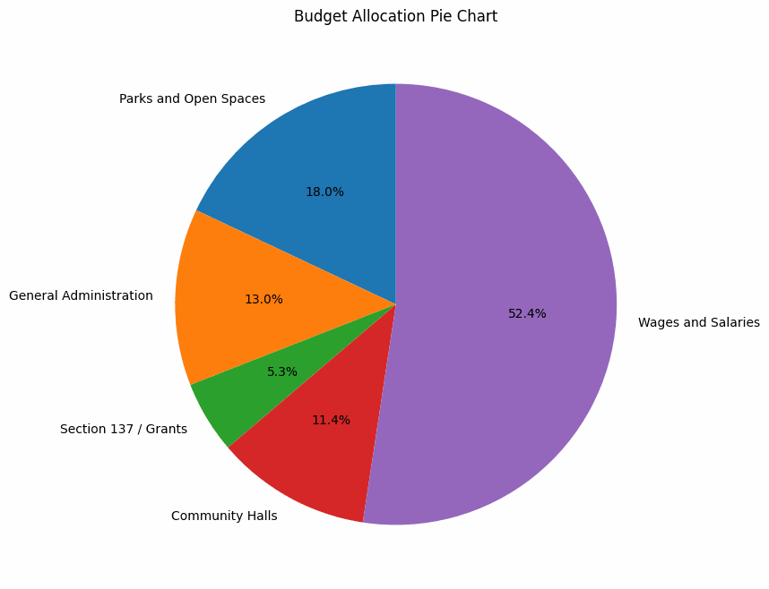
Er mwyn rhoi cyd-destun i'r ffigurau a ddangosir, mae'r meysydd wedi'u dadansoddi i gynnwys y canlynol (nid yw'r rhestrau yn cynnwys pob elfen):

Parciau a Mannau Cymunedol
Cynnal a chadw llwybrau troed a llwybrau ceffylau
Gwarchodfa Natur Cwm Du
Seddi a biniau sbwriel ar briffyrdd
Basgedi crog ac addurniadau blodau’r Dref
Goleuadau Nadolig
Diffibrilwyr

Llywodraethu
Gweinyddu Cyffredinol
Rheoli swyddogaethau a chyllid y Cyngor Tref
Cymorth a chyngor yng nghyfarfodydd y Cyngor Tref
Gweithredu penderfyniadau'r Cyngor a threfnu gweithdrefnau'r Cyngor
Swyddogaethau Adnoddau Dynol
Yswiriant
Iechyd a Diogelwch
Trefnu Digwyddiadau Dinesig a digwyddiadau eraill
Ymchwil a gweithredu cyllid grant
Cyswllt â phartneriaid a grwpiau eraill
Cyfryngau a Chyfryngau Cymdeithasol
Grantiau i grwpiau lleol a digwyddiadau partneriaeth

Neuaddau Cymunedol
Cyswllt â Phwyllgorau Rheoli Neuaddau Cymunedol
Yswiriant/ Asesiadau Risg/ cynnal a chadw/ cyngor

Cyflog
Cyflogau staff ynghyd â chyfraniadau treth a phensiwn

Cefnogi Llesiant ym Mhontardawe
Mae Cyngor Tref Pontardawe yn rhoi llesiant cymunedol wrth galon yr holl benderfyniadau a wna ac mae'n gweithio i gefnogi Deddf Llesiant Cenedlaethau'r Dyfodol Llywodraeth Cymru ac amcanion llesiant Bwrdd Gwasanaethau Cyhoeddus Castell-nedd Port Talbot.

Mae Deddf Llesiant Cenedlaethau'r Dyfodol (Cymru) 2015 yn ei gwneud yn ofynnol i gyrff cyhoeddus yng Nghymru feddwl am effaith hirdymor eu penderfyniadau, i weithio'n well gyda phobl, cymunedau a'i gilydd, ac i atal problemau parhaus fel tlodi, anghydraddoldebau iechyd a newid hinsawdd.

Mae Bwrdd Gwasanaethau Cyhoeddus Castell-nedd Port Talbot yn cynnwys pedwar aelod-sefydliad statudol: Bwrdd Iechyd Prifysgol Bae Abertawe, Cyngor Bwrdeistref Sirol Castell-nedd Port Talbot, Cyfoeth Naturiol Cymru a Gwasanaeth Tân ac Achub Canolbarth a Gorllewin Cymru. Mae'r Bwrdd hefyd yn gwahodd nifer o bartneriaid eraill i gymryd rhan yn ei weithgarwch fel 'cyfranogwyr a wahoddwyd'. Amcanion Bwrdd Gwasanaethau Cyhoeddus Castell-nedd Port Talbot ar gyfer 2023-28 yw:

Amcan Llesiant 1: Mae pob plentyn yn cael y dechrau gorau mewn bywyd
Amcan Llesiant 2: Bydd ein holl gymunedau yn ffynnu ac yn gynaliadwy
Amcan Llesiant 3: Gall cenedlaethau'r dyfodol fwynhau ein hamgylchedd lleol, ein diwylliant a'n treftadaeth
Amcan Llesiant 4: Mae mwy o swyddi a sgiliau gwyrdd, diogel, sy’n ennill cyflog da, ar draws yr ardal

Mae'r tabl isod yn amlinellu sut y mae Cyngor Tref Pontardawe yn cyflawni yn erbyn y pedwar amcan hyn.

Prosiect neu Weithgaredd Cyngor Tref Pontardawe | Amcan Llesiant 1 –  Plant a Phobl Ifanc | Amcan Llesiant 2 – Cymunedau Ffyniannus | Amcan Llesiant 3 –  Yr Amgylchedd, Diwylliant a Threftadaeth | Amcan Llesiant 4 –  Cyflogaeth a Sgiliau
Gwella profiad Canol y Dref i ymwelwyr a phobl leol (e.e. arddangosfeydd blodau, addurniadau Nadolig, baneri ar adegau allweddol yn y tymor). | ✔️ | ✔️ | ✔️ | ✔️
Cefnogi'n ariannol ddigwyddiadau a gwyliau â ffocws ar deuluoedd, yn y dref, fel Gŵyl y Gaeaf Pontardawe, Ffair Parc y Brenin Siôr V a Gŵyl Flodau San Pedr. | ✔️ | ✔️ | ✔️ | ✔️
Darparu Neuaddau Cymunedol yn rhad ac am ddim ar gyfer Clybiau Ieuenctid yn Ynysmeudwy a Threbannws | ✔️ | ✔️ | ✔️ | ✔️
Cynghorwyr yn Llywodraethwyr Awdurdod Llai mewn Ysgolion Cynradd ac Uwchradd lleol | ✔️ | ✔️
Grwpiau gweithgareddau plant wedi'u cynrychioli'n dda ym mhob un o'r tair Neuadd Gymunedol | ✔️ | ✔️
Offer chwarae anturus, a gynhelir yn dda, ym mhob un o'r tri pharc | ✔️ | ✔️ | ✔️
Cymorth grant ar gyfer grwpiau chwaraeon, llesiant, treftadaeth, diwylliannol ac amgylcheddol lleol | ✔️ | ✔️ | ✔️ | ✔️
Ariannu'r Swyddog Cymorth Croesi’r Ffordd ar gyfer Heol Abertawe ger Ysgol Cwmtawe | ✔️ | ✔️ |  | ✔️
Cyfethol Cynghorwyr Ieuenctid bob blwyddyn i sicrhau amrywiaeth a bod llais ieuenctid y dref yn cael ei glywed | ✔️ | ✔️ |  | ✔️
Gwaith partneriaeth ar ddigwyddiadau gyda’r Ganolfan Celfyddydau, y Siambr Fasnach, Canolfan Treftadaeth Pontardawe, Menter Iaith Castell-nedd Port Talbot ac eraill | ✔️ | ✔️ | ✔️ | ✔️
Gosod teledu cylch cyfyng yng nghanol y dref mewn partneriaeth â Chyngor Castell-nedd Port Talbot |  | ✔️ |  | ✔️
Cymryd rhan yn y gwaith o greu Cynllun Lle Castell-nedd Port Talbot ar gyfer Pontardawe, ar y cyd â 'The Urbanists' | ✔️ | ✔️ | ✔️ | ✔️
Bod yn warcheidwad ar gyfer sawl diffibriliwr yn ardal y Cyngor Tref |  | ✔️
Cefnogi Digwyddiadau Gefeillio Pontardawe gyda Locminé, a llofnodi cytundeb Cyfeillgarwch Catasauqua | ✔️ | ✔️ | ✔️ | ✔️
Cefnogi prosiect Cyfeillion Parc y Brenin Siôr V i adnewyddu'r hen gyrtiau tenis | ✔️ | ✔️ | ✔️ | ✔️
Rheoli rhan o Warchodfa Natur Cwm Du |  | ✔️ | ✔️
Creu Llwybr Treftadaeth Celf Stryd ar flychau Openreach a meinciau yn y dref a chefnogi Eisteddfod Cwm Tawe |  | ✔️ | ✔️
Cyswllt a chyllid grant ar gyfer amrywiaeth o grwpiau gwirfoddol â ffocws ar yr amgylchedd e.e. Fy Nghwm Gwyrdd, Gwirfoddolwyr Cadwraeth Pontardawe a Chaffi Trwsio Pontardawe |  | ✔️ | ✔️ | ✔️
Cefnogi busnesau bach a mentrau cymunedol fel Hwb Pontardawe ac ardal lesiant |  | ✔️ |  | ✔️
Y Maer a Chynghorwyr yn dod i gyswllt â pherchnogion busnesau lleol i adnabod materion a mynd i'r afael â nhw. |  | ✔️ |  | ✔️
Annog busnes yng Nghanol y Dref gyda pharcio am ddim am awr |  | ✔️ |  | ✔️
Annog busnesau newydd trwy gefnogi Canol Tref ffyniannus y mae’n bleser ymweld â hi |  | ✔️ |  | ✔️

Mynd i'r afael â nodau Deddf Llesiant Cenedlaethau'r Dyfodol (2015)

Mae yna 7 nod llesiant cysylltiedig i Gymru, sef:

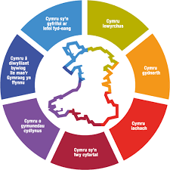

Mae Cyngor Tref Pontardawe yn gweithio i fynd i'r afael â'r nodau hyn trwy ei weithgarwch busnes bob-dydd, ond hefyd trwy ysgogi ac arwain amrywiaeth o weithgareddau a phrosiectau gwahanol, yn aml mewn partneriaeth â chyrff a chymdeithasau eraill.

Mae’r argyfwng costau byw yn parhau i lawer, ac er nad oes gan y Cyngor Tref reolaeth uniongyrchol dros wasanaethau cymdeithasol, addysg na thai, mae'n gweithio'n agos gyda'r Fwrdeistref Sirol, i sicrhau bod materion ar lefel leol yn cael eu hadrodd yn effeithlon, trwy ein Haelodau Bwrdeistref Sirol, sydd i gyd hefyd yn Gynghorwyr Tref.

Dros y flwyddyn ddiwethaf, darparodd y parciau a gynhelir gan y Cyngor Tref adloniant am ddim i bobl ifanc, a rhoddir cymorthdaliadau hael i’n Neuaddau Cymunedol i'w galluogi i gael eu rhedeg fel asedau cymunedol yn hytrach na ffynhonnell refeniw. Codir tâl rhesymol iawn am weithgareddau grŵp a digwyddiadau untro, fel partïon plant.

Trwy ddarparu lle awyr agored ym Mharc Chwarae Teg yn Rhyd-y-Fro, yn Ynysmeudwy ac ym Mharc Trebannws, mae'r Cyngor wedi ymrwymo i gefnogi iechyd trigolion yn ardal Pontardawe. Mae'r Cyngor yn sicrhau bod y parciau yn cael eu cynnal a chadw’n rheolaidd a’u bod yn ddiogel i'w defnyddio gan y cyhoedd. Mae Parc Chwarae Teg yn ardal chwarae i blant ac yn Ardal Gêmau Aml-ddefnydd. Mae Parc Trebannws yn cynnwys y cae rygbi ac ystafelloedd newid (mae'r rhain yn cael eu gosod ar les i Glwb Rygbi Trebannws) ac ardal chwarae i blant. Mae Parc Ynysmeudwy yn gartref i ardal chwarae i blant ac Ardal Gêmau Aml-ddefnydd ac mae'n cefnogi prosiect amgylcheddol i blannu coed, creu blychau chwilod ac adar a chynnal ardal y ddôl. Rydym hefyd yn gweithio mewn partneriaeth â Chyngor Castell-nedd Port Talbot i adnewyddu'r hen gyrtiau tenis ym Mharc y Brenin Siôr V.

Mae’r Cyngor Tref yn gweithio mewn partneriaeth â Swyddog Canol y Dref Castell-nedd Port Talbot, Canolfan Celfyddydau Pontardawe, y Siambr Fasnach, Canolfan Treftadaeth Pontardawe a Menter Iaith Castell-nedd Port Talbot, ochr yn ochr ag eraill, i hyrwyddo'r Dref ac i drefnu gwyliau a digwyddiadau i annog pobl i ddod i’r ardal. Mae’r Cyngor Tref hefyd yn rhoi cefnogaeth ariannol trwy'r broses grantiau, yn gyfan gwbl neu'n rhannol, i nifer o ddigwyddiadau a gweithgareddau ym Mhontardawe. Mae'r rhain yn cynnwys tân gwyllt, y Goeden Oleuni, carnifalau, digwyddiadau Nadolig, ffeiriau, gwyliau bwyd a baneri yng nghanol y dref. Mae’r Cyngor Tref wedi gweithio gyda'n Haelodau o'r Fwrdeistref Sirol, y Lleng Brydeinig Frenhinol a Chyn-filwyr Pontardawe, ac wedi arwain ar drefniadau i gyflwyno digwyddiadau Cofio yn y dyfodol.

Mae’r Cyngor Tref wedi ymrwymo i ddatblygiad pobl ifanc yn yr ardal ac wedi darparu ardal yr ail neuadd yn Ynysmeudwy fel cartref parhaol i'r clwb ieuenctid, yn rhad ac am ddim. Mae hefyd wedi cefnogi'r gwaith o greu Clwb Ieuenctid Cymraeg newydd yn Neuadd Trebannws. Mae grantiau’r Cyngor Tref (cyfalaf a refeniw) ar gael i grwpiau a mudiadau lleol i gynorthwyo gyda'u costau.

Mae Cyngor Tref Pontardawe wedi ymrwymo i sicrhau bod y dref yn parhau i fod yn amgylchedd dymunol, glân a diogel. Er mwyn cynorthwyo ymhellach â’r nod hwn, rydyn ni’n gweithio ochr yn ochr â Chyngor Castell-nedd Port Talbot a'r Heddlu lleol, i ariannu system ‘teledu cylch cyfyng’ sy'n darparu porthiant 'byw' 24/7 o Ganol Tref Pontardawe. Mae cynghorwyr yn ystyried adolygiadau misol o ystadegau'r Heddlu yn y cyfarfod Cyffredinol Cyffredin, ac yn cael adroddiadau misol gan Aelodau'r Fwrdeistref Sirol am gamau gweithredu lefel-uchel a lleol. Mae’r Cyngor Tref hefyd yn cefnogi Cymunedau sy’n Deall Dementia ac mae'n warcheidwad ar gyfer sawl diffibriliwr, pob un ohonynt wedi'u cysylltu â'r Gylched. Mae Cyngor Tref Pontardawe hefyd yn cefnogi'r Swyddog Patrôl Croesi’r Ffordd yn Heol Abertawe yn ariannol, ar y cyd ag Ysgol Cwmtawe a Chyngor Castell-nedd Port Talbot, i sicrhau bod ein pobl ifanc yn cyrraedd eu hysgol yn ddiogel.

Nid yw Cyngor Tref Pontardawe yn gyfrifol am unrhyw briffyrdd na glanhau strydoedd; fodd bynnag, rydym wedi datblygu perthynas waith ardderchog gyda'r awdurdod cyfrifol. Cyfrifoldeb Cyngor Castell-nedd Port Talbot yw glanhau strydoedd, codi sbwriel, sbwriel ac ailgylchu ond gall cydweithwyr ar y Cyngor Tref gefnogi'r gwasanaethau hyn trwy adrodd am feysydd sy’n achosi pryder a mynd i'r afael â nhw. Mae’r Cyngor Tref hefyd wedi darparu rhai biniau sbwriel ym Mhontardawe, ynghyd â seddi ychwanegol ar y priffyrdd. Rhoddwyd grantiau hefyd i Fy Ngwm Gwyrdd i gynorthwyo gydag ymgyrchoedd codi sbwriel gwirfoddol.

Mae’r Cyngor Tref yn ymgynghorai ar gyfer materion Cynllunio ac yn cyflwyno sylwadau i'r Awdurdod Cynllunio Lleol am unrhyw faterion sy'n cael eu hystyried fel rhai sy’n niweidiol i'r dref.

Mae Cynghorwyr Tref hefyd yn dod i gyswllt â Chyngor Castell-nedd Port Talbot a The Urbanists i gefnogi Prosiect Tîm y Dref, sy'n anelu at greu Cynllun Cymuned a Lle i gefnogi'r parc manwerthu, Canol y Dref a'r Ystâd Ddiwydiannol, a’u diogelu ar gyfer y dyfodol, trwy gynllunio atodol. Mae’r Cyngor Tref hefyd yn monitro adeiladau segur y Fwrdeistref Sirol, fel y Cross a Thŷ Gelligron, ac yn rhan weithredol o drafodaethau am ffyrdd o ddefnyddio’r asedau hyn mewn ffordd gymunedol unwaith eto. Mae’r Cyngor Tref hefyd yn gweithio’n actif gyda Chyngor Castell-nedd Port Talbot i ddod o hyd i gyllid er mwyn adeiladu pwll nofio newydd.

Mae Cynghorwyr Tref hefyd ar bwyllgorau cyswllt gwahanol i gefnogi busnes a'r amgylchedd yn yr ardal leol (h.y. Pwyllgor Cyswllt Pwllfawatkin a Phwyllgor Chyswllt Chwarel y Gwrhyd). Mae gan y Cyngor Tref Ddatganiad Amgylcheddol a grëwyd o dan Ddeddf yr Amgylchedd (Cymru) 2016 i gynnal a gwella bioamrywiaeth, a chafodd ei ddiweddaru yn 2025.

Mae’r Cyngor Tref yn cefnogi'r Gymraeg mewn amrywiaeth o ffyrdd. Yn ddiweddar, rydym wedi cefnogi Eisteddfod Cwm Tawe, ac rydym y parhau i gefnogi’r Clwb Ieuenctid Cymraeg yn Neuadd Trebannws, mewn partneriaeth â Gwasanaethau Ieuenctid CNPT. Rydym yn hyrwyddo dwyieithrwydd gyda gwefan ddwyieithog ac rydym wedi partneru â Menter Iaith Castell-nedd Port Talbot ar nifer o brosiectau a digwyddiadau sy'n hyrwyddo'r defnydd o'r Gymraeg. Mae Tŷ'r Gwrhyd, Canolfan Gymraeg Pontardawe, ar Stryd Holly ym Mhontardawe ac mae'n cefnogi gweithgareddau'r Cyngor, gan gynnwys Caffi Trwsio Pontardawe. Mae ein Cynghorwyr yn Llywodraethwyr Llai yr Awdurdod yn YGG Trebannws ac YGG Pontardawe. Rhoddwyd grantiau i Urdd Gobaith Cymru a'r Eisteddfod Genedlaethol. Mae Cyngor Tref Pontardawe hefyd wedi'i gynnwys ym mhrosiect 'Deall Lleoedd Cymru' y sefydliad Materion Cymreig.

Mae’r Cyngor Tref hefyd yn dod o hyd i incwm grant gan gyrff eraill er mwyn gwella'r gymuned mewn ffyrdd gwahanol. Eleni, fe wnaethom ganolbwyntio'n benodol ar chwarae a’r amgylchedd a llwyddwyd i sicrhau ail grant gan gronfa Bioamrywiaeth y Bartneriaeth Natur Leol a grant bach gan Gyngor Castell-nedd Port Talbot i wella diogelwch ym mharc Ynysmeudwy.

Roedd ein prosiect celf stryd treftadaeth yn gyfle i bontio’r cenedlaethau, er mwyn rhannu barn, ac roedd yn gymorth i ni i dynnu sylw at dirnodau, unigolion, ac elfennau eraill o'n treftadaeth, sy'n adlewyrchu diwylliant Pontardawe ac yn ei wneud yn weladwy i drigolion ac ymwelwyr fel ei gilydd. Darparodd y Prosiect waith celf a oedd yn weledol drawiadol ar gyfer blychau Openreach a meinciau, ac mae wedi ysgogi trafodaeth ac wedi harddu’r dref.

Diolch i’r ail Brosiect Bioamrywiaeth roedd modd cael contractwyr arbenigol i drin ardal bellach o rododendronau ymledol ar Gomin Gellionnen. Gydag amser, bydd hyn yn lleihau'r canopi ac yn caniatáu i rywogaethau brodorol ail-gytrefu’r ardal. Bydd diwrnodau gwirfoddoli hefyd yn cael eu trefnu i fynd i'r afael â heintiau llai ac i annog ymgysylltiad cymunedol yn yr ardal.

Yn ogystal â dod o hyd i grantiau, mae’r Cyngor Tref hefyd yn rhoi grantiau i grwpiau lleol, gan weithio mewn partneriaeth i sicrhau cyllid ar gyfer amrywiaeth o grwpiau lleol. Rhoddwyd £13,000 o incwm grant i'r grwpiau hyn yn ystod 2025-26 i helpu pob oedran ac i gefnogi prosiectau refeniw a chyfalaf.

Grantiau a Ddyfarnwyd gan Cyngor Tref Pontardawe 2025-26:

Clwb Criced Pontardawe | £1000
Cyfeillion Parc y Brenin Siôr V | £500
WI Alltwen Heels | £300
Canolfan Treftadaeth Pontardawe | £1500
Sioe Calon y Cwm | £999
Siambr Fasnach Pontardawe | £834
Arena Pontardawe | £1000
Pride Pontardawe | £500
Swansea Valley Sabres | £900
Brighter Futures | £500
Yr Ŵyl Flodau | £150
Caffi Trwsio Pontardawe | £150
Gwirfoddolwyr Cadwraeth Pontardawe | £865.50
Cymorth Cardiaidd Cwm Tawe | £600
Trwco Dillad Cymunedol | £274.44
Chwaraeon a Hamdden Pontardawe | £950
Llewod Glantawe | £150
Empower Inspire | £400
Clwb Pêl-droed Tref Pontardawe | £677.06
Eisteddfod Cwm Tawe | £750
CYFANSWM | £13,000

Cipolwg ar Gyflawniadau'r Cyngor yn 2025/26
- Arddangosfa o flodau’r haf yng Nghanol Tref Pontardawe a photyn planhigion yn Nhrebannws a Rhyd-y-Fro
- Gŵyl y Gaeaf Pontardawe – coeden Nadolig a goleuadau, cystadleuaeth gwisg ffansi a thân gwyllt i ddathlu, a chystadleuaeth ffenestri Nadoligaidd yng Nghanol y Dref
- Cefnogaeth i ddigwyddiadau yn y gymuned fel diwrnod o hwyl i’r teulu ym Mharc y Brenin Siôr V, Pride Pontardawe, ‘Coeden Oleuni’ Llewod Glantawe, gŵyl fwyd Pontardawe, gŵyl flodau Pontardawe, y Cynulliad Gwyrdd a sioe Calon y Cwm
- Rheoli Gwarchodfa Natur Cwm Du gan gynnwys mynd i'r afael â chlefyd y coed ynn ac adfer y llwybr cylchol ar y cyd â Gwirfoddolwyr Cadwraeth Pontardawe
- Diwrnodau gwirfoddoli i wella ein hamgylchedd naturiol ac annog ymdeimlad o gymuned
- Gwasanaeth Dinesig yn Eglwys San Pedr gyda chasgliadau i’r Gymdeithas Coeliac ac Eisteddfod Cwm Tawe.
- Cefnogaeth barhaus i fanc bwyd Pantri, y Caffi Trwsio, trwco dillad cymunedol a dau glwb ieuenctid
- Cynrychioli barn y gymuned am ddatblygiadau neu newidiadau allweddol sydd ar droed ym Mhontardawe, o'r angen am bwll nofio newydd, i ddyfodol y Cross a Chynllun Lle Pontardawe, ar y cyd â Chyngor Castell-nedd Port Talbot.
- Gwelliannau parhaus i'n Neuaddau Cymunedol ac ardaloedd chwarae i blant
- Cyflogi Swyddog Patrôl Croesi’r Ffordd ar gyfer Ffordd Abertawe
- Ymgysylltu ag amrywiaeth o ymgynghoriadau Llywodraeth Cymru
- Cyswllt â'r Lleng Brydeinig Frenhinol i drefnu Gorymdaith Goffa Pontardawe
- Cefnogaeth ar gyfer arddangosfa The Greatest Yarn ac arddangosfeydd misol yng Nghanolfan Treftadaeth Pontardawe
- Cefnogaeth i grwpiau chwaraeon a thir Chwaraeon a Hamdden Pontardawe i annog gweithgareddau awyr agored iach
- Cefnogaeth i gymdeithasau, grwpiau a chlybiau lleol sy'n gweithio i wella bywydau trigolion Pontardawe

Blwyddyn mewn Lluniau

